**计算机与信息工程学院设计性实验报告**

专业：计算机科学与技术 年级/班级： 2018—2019学年第一学期

|  |  |  |  |
| --- | --- | --- | --- |
| 课程名称 | 微机原理与接口 | 指导教师 | 李源 |
| 学号 姓名 | 1408114087桑丽芳 | | |
| 实验地点 | 计算机学院403实验室 | 实验时间 | 2018年11月18日第5-8节 |
| 项目名称 | 七段数码管静态显示实验 | 实验类型 | 设计性 |

一、实验目的：

掌握七段数码管显示器静态显示的原理

1. 实验内容：

编程从键盘输入0-F 使 其在七段数码管中显示

三、实验仪器或设备：

清华大学电子箱

四、实验原理图

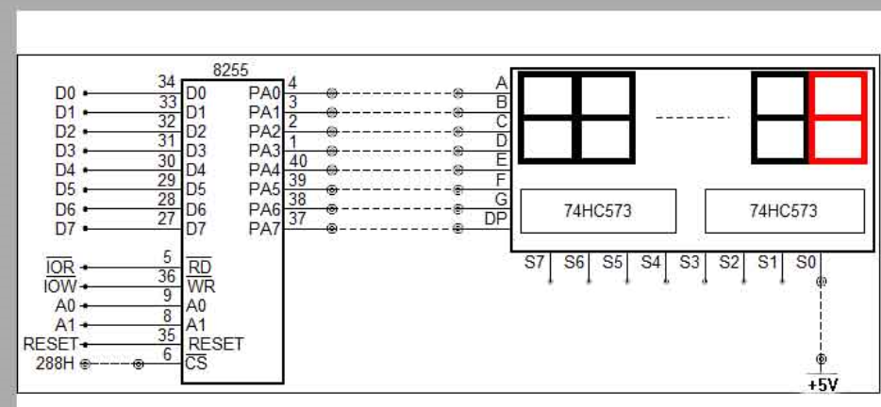

五、接口控制程序设计

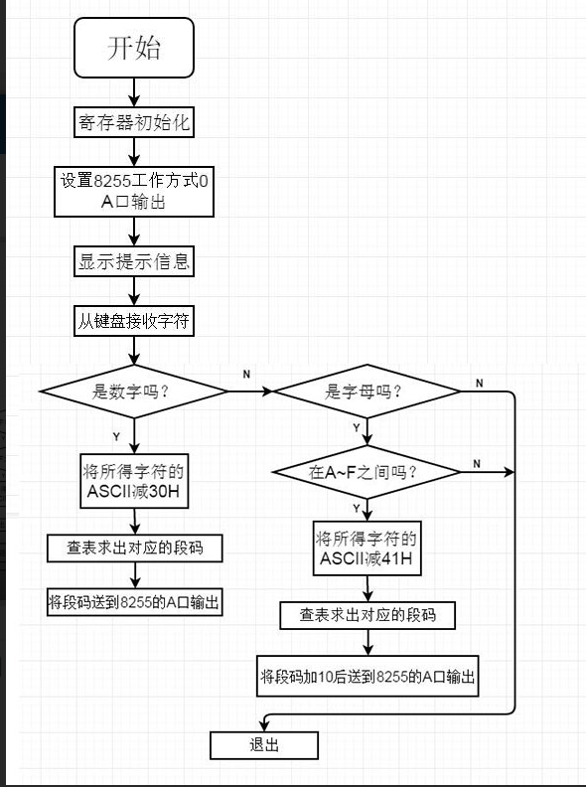

DATA SEGMENT

IO8255_A EQU 288H

IO8255_k EQU 28BH

LED DB 3FH,06H,5BH,4FH,66H,6DH,7DH,07H,7FH,6FH

MESG1 DB 0DH,0AH,'INPUT A NUM (0--9),OTHER KEY IS EXIT:',0DH,0AH,'$'

DATA ENDS

CODE SEGMENT

ASSUME CS:CODE,DS:DATA

START: MOV AX,DATA

MOV DS,AX

MOV DX,IO8255_K ;使8255的A口为输出方式

MOV AX,80H

OUT DX,AL

SSS: MOV DX,OFFSET MESG1 ;显示提示信息

MOV AH,09H

INT 21H

MOV AH,01 ;从键盘接收字符

INT 21H

CMP AL,'0' ;是否小于0

JL EXIT ;若是则退出

CMP AL,'9' ;是否大于9

JG EXIT ;若是则退出

SUB AL,30H ;将所得字符的ASCII码减30H

MOV BX,OFFSET LED ;BX为数码表的起始地址

XLAT ;求出相应的段码

MOV DX,IO8255_A ;从8255的A口输出

OUT DX,AL

JMP SSS ;转SSS

EXIT: MOV AX,4C00H ;返回

INT 21H

CODE ENDS

END START

从键盘输入‘A’-‘F’间的任意一个字符：

DATA SEGMENT

IO8255_A EQU 288H

IO8255_k EQU 28BH

LED DB 3FH,06H,5BH,4FH,66H,6DH,7DH,07H,7FH,6FH,77H,7CH,39H,5EH,79H,71H

MESG1 DB 0DH,0AH,'INPUT A NUM (0--15),OTHER KEY IS EXIT:',0DH,0AH,'$'

DATA ENDS

CODE SEGMENT

ASSUME CS:CODE,DS:DATA

START: MOV AX,DATA

MOV DS,AX

MOV DX,IO8255_K ;使8255的A口为输出方式

MOV AX,80H

OUT DX,AL

SSS: MOV DX,OFFSET MESG1 ;显示提示信息

MOV AH,09H

INT 21H

MOV AH,01 ;从键盘接收字符

INT 21H

CMP AL,'0' ;是否小于0

JL EXIT ;若是则退出

CMP AL,'9' ;是否大于9

JG CCC ;若是则转CCC

SUB AL,30H ;将所得字符的ASCII码减30H

MOV BX,OFFSET LED ;BX为数码表的起始地址

XLAT ;求出相应的段码

MOV DX,IO8255_A ;从8255的A口输出

OUT DX,AL

JMP SSS ;转SSS

CCC: CMP AL,'A' ;是否小于A

JL EXIT ;若是则退出

CMP AL,'F' ;是否大于F

JG EXIT ;若是则退出

SUB AL,41H

MOV BX,OFFSET LED

ADD BX,10 ；段码加10

XLAT

MOV DX,IO8255_A

OUT DX,AL

JMP SSS

EXIT: MOV AX,4C00H ;返回

INT 21H

CODE ENDS

END START

六、结果分析与总结

结果截图：

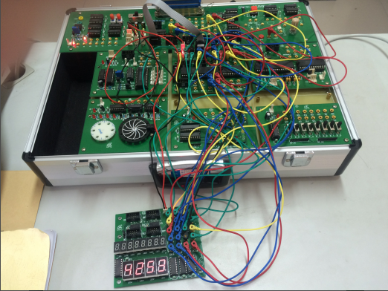

结果分析：

由实验结果可知，编写的程序正确。

体会总结：

通过这次实验，我复习了七段数码管静态显示的相关原理、积累了在程序的编写过程中，应该首先分析各个端口的优先级顺序，判断，分析设计等编程经验，感性体会到了七段数码管亮度高、显示大、驱动部分的软件简单的优点，同时也感性的体会到了七段数码管相对于液晶，耗电及体积大的缺点，为我以后合理使用七段数码管奠定了理论和编程基础。

任课教师的理论指导和实验同时进行的教学方法，让我掌握了《微机计算机技术及应用》的理论知识和一定的编程能力，为我后续深入学习《微机计算机技术及应用》积累了必不可缺的理论知识和编程经验。

成绩等级：90

教师签名：李源

日期：2019年1月9日